İlgi: 01/07/2013 tarihli ve 2013/8 Sıra Nolu Genelge.

Bilindiği üzere ilgi genelge ile Türkiye Kamu Hastaneleri Kurumuna bağlı sağlık tesislerinin döner sermaye kaynaklarından yapacakları personel çalıştırılmasına dayalı hizmet alımlarında çalıştırabilecekleri işçi sayısının tespitinde yeni ölçütler belirlenmiştir. (Kurumlarımız söz konusu ilgi genelge ve konuya ilişkin genel yazılara Kurumumuz Web sayfasından -http://www.tkhk.gov.tr/DB/16- ulaşabilmektedirler.)

İlgi genelgede sağlık tesislerimizden, belirlenen yeni ölçütler çerçevesinde hesaplama yapmaları istenmektedir. Bu hesaplamaların uygulama birliği içerisinde ve merkezden gerekli takiplerin yapılabilmesi için web tabanlı bir program geliştirildiği, sağlık tesislerinin hesaplamaları bu program üzerinden yapmaları da ayrıca ilgi genelgede belirtilmiştir.

“İşçi Sayısı Tespit Sistemi”ne veri girişinde dikkat edilecek hususlar;

- GENEL HUSUSLAR
- Sistem Kurum Başkanının talimatıyla işçi sayısı hesaplaması ve bildirimi için açılmakta olup sağlık tesislerinin anılan tarihlerde sisteme veri girişi yapılarak çalıştırılabilecek azami işçi sayısının hesaplanması gerekmektedir.
- Mevcut hizmet alımları bildirimi yapılırken; personel çalıştırılmasına dayalı olup olmadığına, işçi havuzu kapsamında olup olmadığına, yönergelerle istisna kapsamında olup olmadığına bakılmaksızın ihale dokümanında personel sayısının belirtildiği ve bu personelin çalışma saatlerinin tamamının idare için kullanıldığı tüm hizmet alımı ihaleleri sisteme kaydedilecektir.
- Mali Hizmetler Başkanlığı Genel Sekreterlik bölgesinde bulunan sağlık tesislerinin anılan tarihlerde sisteme veri aktarmalarını sağlamakla sorumludurlar. Sağlık Tesisleri Genel Sekreterlikler tarafından sistemden takip edilebilmektedir. Mali Hizmetler Başkanlığı Sağlık tesislerinin doğru veri girişi yapıp yapmadıklarını kontrol edecek ve sistem açıkken kurumu uyararak gerekli düzeltmeleri yapmalarını sağlayacaktır.
- Komisyon Üyeleri Tanımlama: İlgi genelgede yer alan “Yapılacak hesaplamalar, Hastane Yöneticisinin başkanlığında ve Hastane Yöneticisi tarafından oluşturulacak en az 5 - en fazla 7 kişiden oluşan bir komisyon (Başhekim, İdari ve Mali Hizmetler Müdürü, Sağlık Bakım Hizmetleri Müdürü, varsa Hasta Hizmetleri ve Sağlık Otelciliği Müdürü komisyonun doğal üyeleridir.) marifetiyle yapılacaktır. Anılan komisyon marifetiyle yapılacak hesaplama sonucunda kurumun hizmet alımları ihaleleri kapsamında çalıştıracağı azami işçi sayısı belirlenerek komisyon üyelerince tutanak altına alınacaktır. Bu tutanağın bir nüshası o yıl içinde çıkılan kapsam dâhilindeki tüm hizmet alımı ihaleleri dosyasında bulundurulacaktır.” hususuna dikkat edilecektir.( bkz: Resim 4)
- Tutanak kesinlikle Kuruma gönderilmeyecek (sistem web tabanlı izlenebildiğinden) olup idarede muhafaza edilecektir.
- Birliğe bağlı sağlık tesislerinden ayrı olarak Genel Sekreterlikler içinde sistemde kurum kodu, kullanıcı adı ve şifre tanımlaması yapılmıştır. Hem kendi bünyelerindeki hizmet alımlarını hem de sağlık tesislerindeki hizmet alımlarını takip edebileceklerdir. Genel Sekreterlikler mevcut hizmet alım bilgileri olarak sadece kendileri için yapmış oldukları hizmet alımları (sözleşmeler) kapsamında çalıştırılan işçilerle ilgili veri girişi yapacaklardır. Genel Sekreterliklerde sağlık tesisi gibi hesaplama yapılmayacak sadece bildirim yapılacaktır.
- Sisteme veri girişi yapılırken kurum bilgileri (telefon, fax numarası, e-posta vb..) güncellemelidir.
- Kadrolu Personel Bilgileri ekranına: 657 sayılı Kanuna tabi çalışanlar yanında 663 sayılı KHK kapsamında sözleşme imzalayan Genel Sekreter, İdari Hizmetler Başkanı, Mali Hizmetler Başkanı, Tıbbi Hizmetler Başkanı, Uzman, Büro Elemanı, Hastane Yöneticisi, Başhekim ve Yardımcıları, İdari Mali Hizmetler Müdür ve Müdür Yardımcıları, Sağlık Bakım Hizmetleri Müdür ve Müdür Yardımcıları, Sağlık Otelciliği Müdür ve Müdür Yardımcıları özetle kurumda kadrolu ve / veya sözleşmeli olarak Fiili Çalışan Personel Sayısı bildirilecektir. Bakanlığımız ÇKYS verileri ile tutarlı olacaktır. (bkz Resim 6)

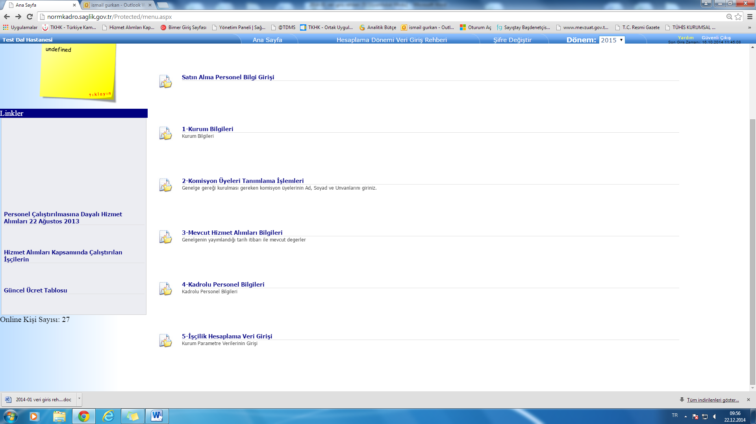
HESAPLAMA DÖNEMİNDE (OCAK VE TEMMUZ) SADECE 1-2-3-4-5 SIRA NOLU ALANLARI SIRASIYLA DOLDURARAK HESAPLAMA YAPILIR. DİĞER MENÜLER AKTİF DEĞİLDİR.

Resim 1

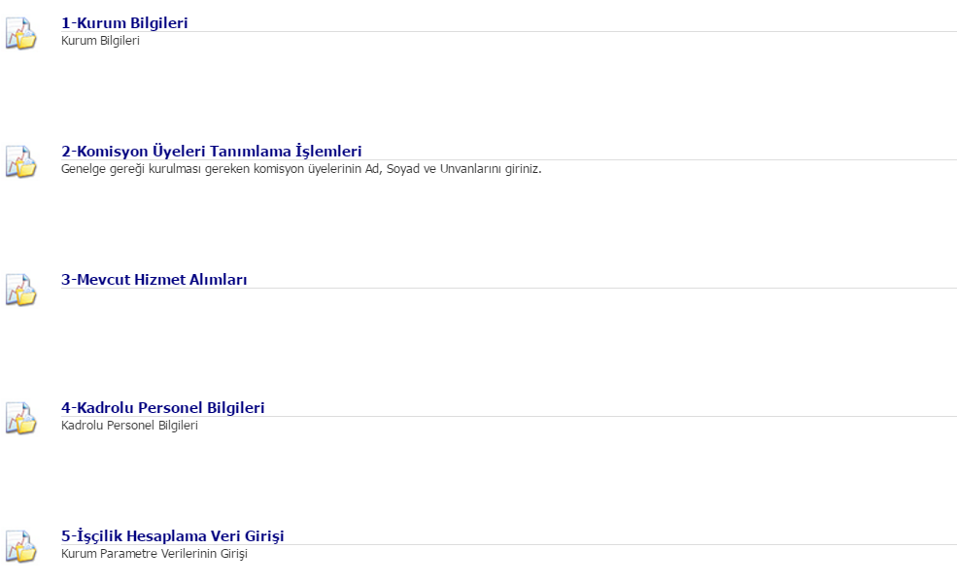
Resim 2

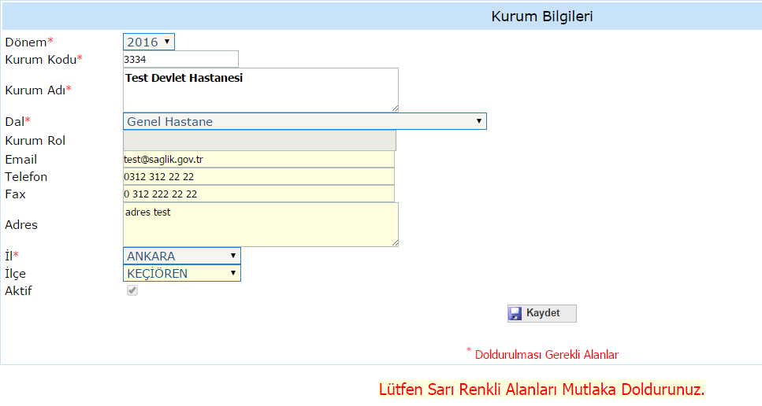

1 Nolu Ekran Kurum Bilgileri
Resim 3

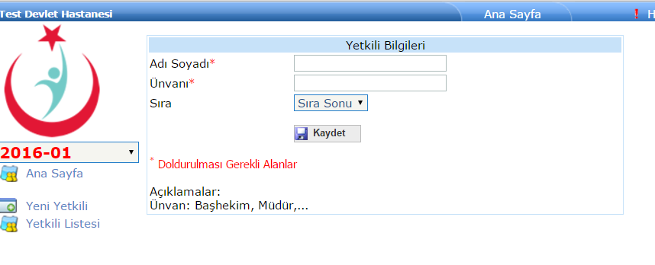
2 Nolu Ekran Komisyon Üyeleri Tanımlama
Resim 4

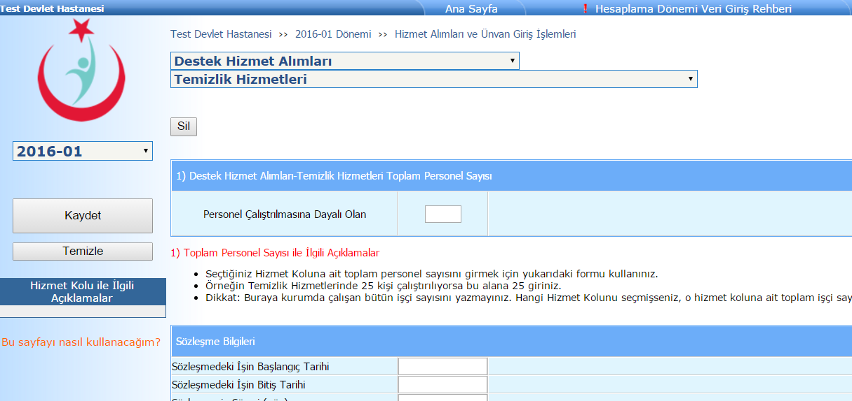
3 Nolu Ekran Mevcut Hizmet Alımları Bilgi Girişi
Resim 5

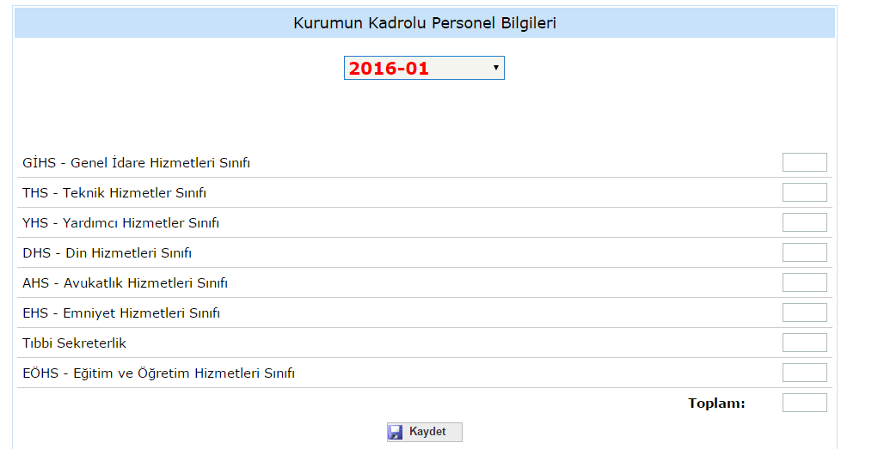

4 Nolu Ekran Kadrolu Personel Veri Girişi
Resim 6

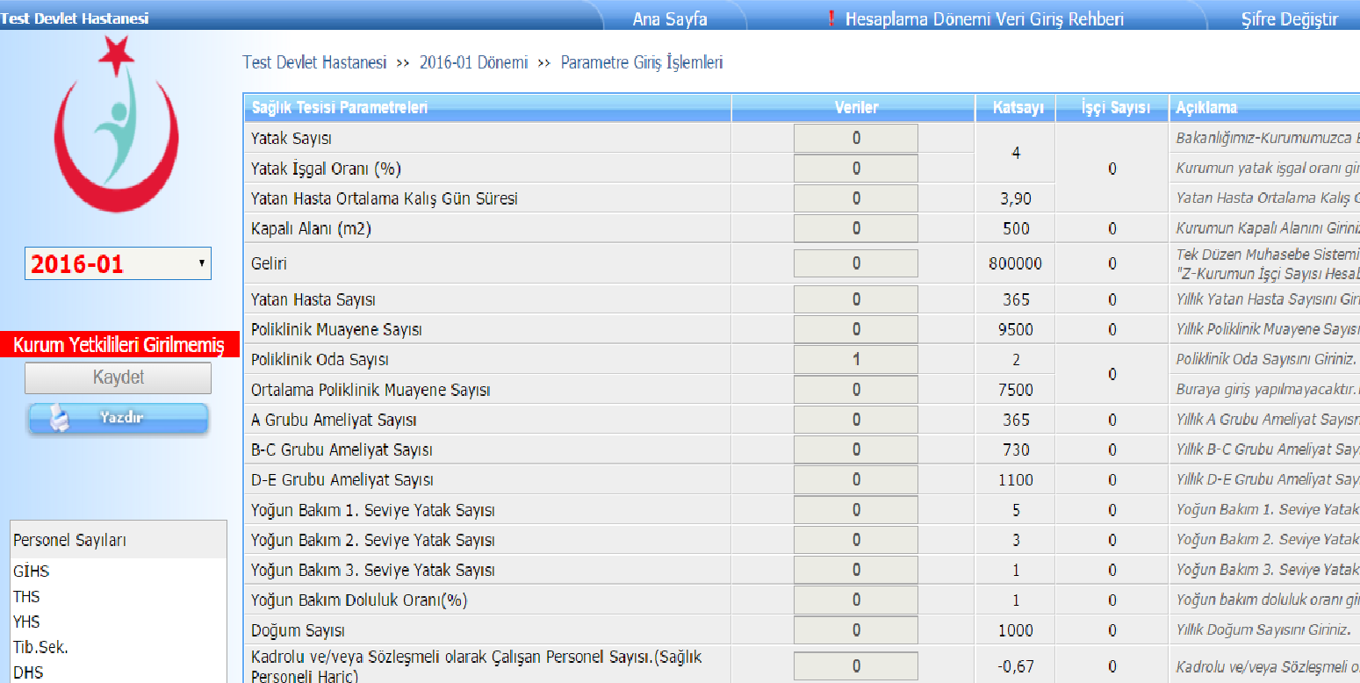

5 Nolu Ekran İşçilik Hesaplama Veri Girişi
Resim 7

- MEVCUT HİZMET ALIMLARI VERİ GİRİŞİ
- Mevcut hizmet alım bilgileri olarak sözleşmesi devam eden hizmet alımlarına ait veriler girilecektir.
- Mevcut hizmet alım bilgileri çerçevesinde hizmet alım konusuna göre kâr oranı da girilmesi istenmektedir. Kâr oranı olarak sisteme yaklaşık maliyet hesaplamalarında öngörülen kâr oranı girilmeyecek olup, ihale sonucu gerçekleşen kâr oranları girilecektir.
- Mevcut hizmet alım bilgileri girişinde yemek ve yol bedeli olarak 1 günlük tutarlar girilmelidir. Yemek Hastaneden veriliyor ise idareye maliyeti KDV hariç olarak yazılmalıdır.
- İşçi sayısı ilk defa Kurum Başkanlığı tarafından hesaplanan sağlık tesisleri mevcut çalışan işçi sayılarını sisteme gireceklerdir. Hesaplama modülüne ise Kurum Başkanlığı tarafından gönderilen ortalama verilerin girişi yapılacak ve hesaplama buna göre oluşacaktır. Kendilerine belirtilen tarihe kadar işçi sayısı hesaplaması yapmayacaklardır.
- Yapılan kontrollerde bazı kurumlarda sisteme veri girişinin yapıldığı ancak işlemin kaydet ile sonlandırılmadığı, dolayısı ile veri girişinin hazır olmadığı görülmüştür. Bu hususa dikkat edilmesi, diğer taraftan hizmet alımları kapsamında hiç işçi çalıştırılmasa dahi veri girişi yapılmak zorunda olunduğu unutulmamalıdır.
- Birleşen hastanelerimizin verileri, birleştirildikleri hastanelerin verilerine ilave edilerek sisteme girilecektir.
- Ayrıca İdari olarak bağımsız Mali olarak bağlı olan (Ceza İnfaz Kurumu Hastaneleri gibi) hastanelerin verileri ilave edilerek toplam sayılar bildirilecektir.
- Mevcut hizmet alımları kısmında Güvenlik Hizmet Alımlarında çalışan personel sayısı için yeni bir bilgi kutucuğu tanımlanmıştır. 5188 Sayılı Özel Güvenlik Hizmetlerine Dair Kanun çerçevesinde “İl Özel Güvenlik Komisyonunun” izin verdiği “azami güvenlik personeli sayısı” bu kutucuğa kaydedilecektir. Birden fazla binası olan sağlık tesisleri toplam sayıyı gireceklerdir. Yapılan kontrollerde bazı sağlık tesislerinde izin alınan sayının çalışan personel sayısından az olduğu gözlenmektedir. İlgili bölüme giriş yapılırken bu hususa dikkat edilmesi hatalı bildirimlerin önüne geçecektir.( bkz Resim 8)

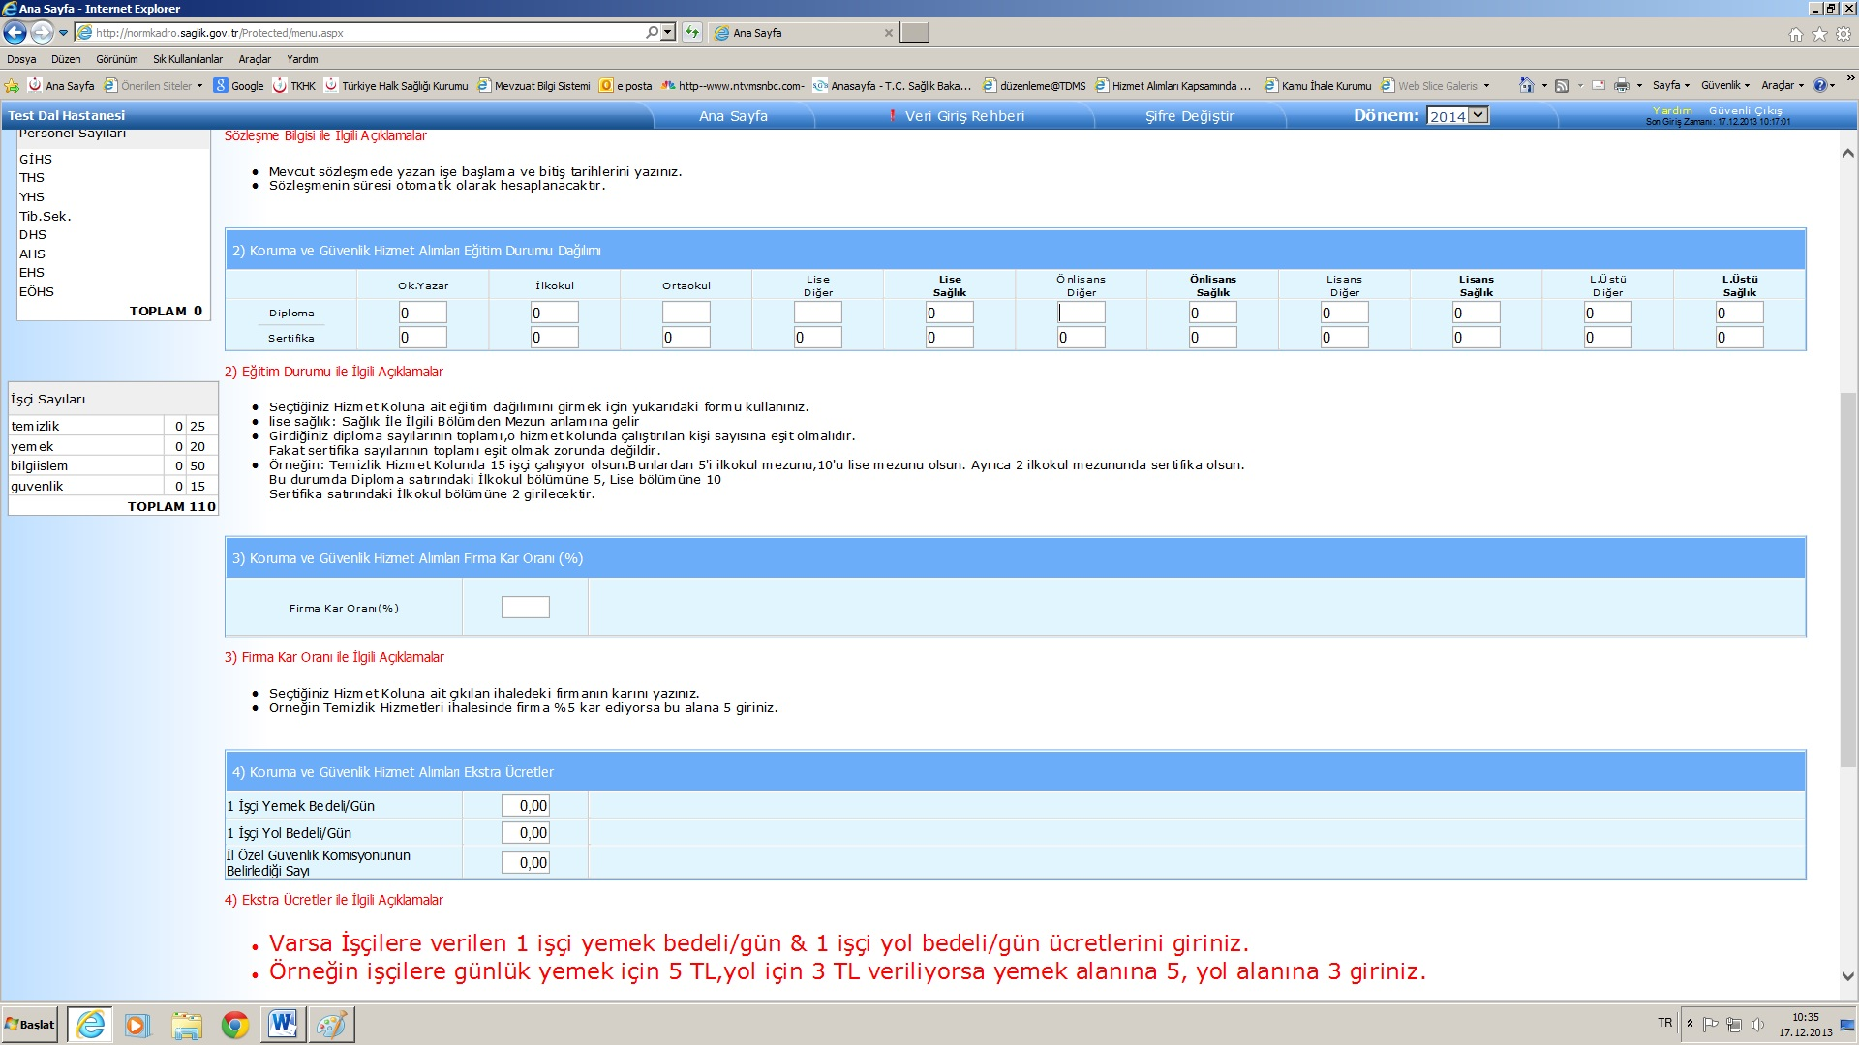
BÜTÜN HİZMET ALIMLARINDA YEMEK VE YOL BEDELLERİNDE 1 GÜNLÜK ÜCRET BİLDİRİLMELİDİR
Koruma Güvenlik Hizmetlerinde İl Özel Güvenlik Komisyonunun belirlediği sayı bu alanda bildirilecektir.
Resim 8

- İŞÇİ SAYISI HESAPLAMA TABLOSU VERİ GİRİŞLERİ

- Hesaplamada tüm veriler yıllık olarak esas alınacaktır.
- Hesaplama yönteminde geçen yatak sayısı, yatan hasta sayısı, ortalama kalış gün süresi, acil veya normal poliklinik muayene sayısı, yoğun bakım yatak sayıları, yoğun bakım yatak doluluk oranı, ameliyat sayıları, doğum sayısı ve poliklinik oda sayısı göstergelerin tanımlanmasında ve bu sayıların belirlenmesinde Bakanlığımız ve Kurumumuz tarafından belirlenen esaslar doğrultusunda hareket edilecektir. (TSİM FORM 56 gibi)
- Belirlenen Yatak/Ünit sayılarında Bakanlığımız/Tıbbi Hizmetler Kurum Başkan Yardımcılığının onayı ve bilgisi dâhilinde sonradan değişiklik yapılmışsa yeni yatak/ünit sayıları esas alınacaktır. (Yatak/Ünit sayısı, Yoğun Bakım Yatak sayısı bildiriminde Tescilli sayılar bildirilecektir)
- Ameliyat sayıları bildirilirken günübirlik ameliyatlar dahil edilmeyecektir.
- Kurum gelirinin girilmesinde Tek Düzen Muhasebe Sistemi verileri esas alınacak olup, bu amaçla TDMS programının Raporlar bölümünde "Z1- İşçi Sayısı Hesabında Kullanacağı Gelir" isimli bir raporda yer alan gelir girilecektir. (Bu raporda yer alan gelir; önceki yıl gelir-gider farkı düşüldükten sonra yansıtılacaktır) Gelir girişinde kuruşlar girilmeyecektir.
- Mevcut işçi bilgileri girildikten sonra işçi sayısı hesaplaması için açılan “Parametre giriş işlemleri” sağ taraftaki kutucuklarda bulunan açıklamalar dikkatlice incelenerek yapılmalıdır.
- Kurumun yatak işgal oranı örnekteki gibi girilecektir: Örnek: %87,45 ise 87,45 olarak girilecektir. Toplam Yoğun Bakım Yatak Doluluk Oranı aynı şekilde girilecektir Örn: 78,37 Her seviyede toplam yoğun bakım yatak sayısı üzerinden.
- Ortalama Poliklinik muayene sayısı bölümüne giriş yapılmayacaktır. Kaydet butonuna basıldığında bir poliklinik odasında ortalama kaç muayene yapıldığı sistem tarafından hesaplanacaktır.
- Bilindiği üzere bazı hizmet alımlarında işçilere asgari ücretin üzerinde bir ödeme öngörülebilmektedir. Sisteme kurumlarımız ücret bilgilerini aktarırken aşağıdaki örnekte olduğu gibi hareket edeceklerdir.
Örnek: Temizlik İhalesinde 100 kişi çalıştırılıyor
75 kişiye asgari ücret veriliyorsa sistemde hizmet kolu seçildikten sonra ücret verileri girilirken asgari ücret "0" olarak girilecektir. Açıklama kısmına ise vasıfsız elaman şeklinde açıklama girilecektir.
20 kişiye asgari ücretin %10 fazlası veriliyorsa asgari ücret butonuna "10" şeklinde giriş yapılacak ve açıklama kısmına bu kişilere neden %10 fazla veriliyorsa o girilecektir.
5 kişiye de ekip sorumlusu olduğu için %30 fazla veriliyorsa asgari ücret butonuna "30" şeklinde giriş yapılacak açıklama kısmına "ekip sorumlusu" girilecektir. Her ücret girişinde ekle butonuna basılacak ve toplam çalıştırılan sayı mutlaka dağılımlı şekilde girilecektir.
Kişi Sayısı Asgari Ücret Açıklama
75 “ 0 " (Vasıfsız eleman)
20 " 10 " (%10 fazla neden veriliyorsa o yazılacak)
5 " 30 " ( Ekip Sorumlusu)
- Sisteme girilen bilgilerin doğruluğundan tutanağı imza altına alan ilgili komisyon üyeleri sorumludur. Parametrelere girilen veriler diğer veri tabanları ile (Hastane Bilgi Sistemleri, TSİM gibi) uyumlu olmalıdır. Bu nedenle hesaplama sonucu oluşan tutanak önceki dönemlere ait tutanaklar ile karşılaştırılarak kontrolleri yapılmalıdır.
- Sağlık Tesisi Rolü bölümüne giriş yapılmayacaktır, sistemden otomatik olarak yansıtılacaktır. Tesisin Rolü ile ilgili hata var ise aşağıdaki iletişim numaralarından ilgili kişiye başvurulmalıdır.

- HİZMET ALIMININ KONUSU
Hizmet alımının ana başlığı ve alt hizmet alımları tekrar düzenlenmiştir. Aşağıda ki tablonun incelenerek veri girişinin doğru konularda doğru alanlara yapılması önemlidir.

Genel Destek Hizmetleri:
- İlgili mevzuatı uyarınca atıklarının toplanmasına ve bertaraf edilmesi hizmetleri.
- Eşya, ürün ve malzemelerinin taşınmasına, yüklenmesine, boşaltılmasına, istiflenmesine, tasnifine, takibine, kullanıma hazır hale getirilmesine ve temizlenmesine yönelik hizmetler.
- Çamaşırların yıkanmasına, kurutulmasına ve ütülenmesine yönelik hizmetler.
- Yemeklerin hazırlanmasına, pişirilmesine, dağıtımına ve sunumuna, yemek öncesi ve sonrası temizliğine yönelik hizmetler.
- Sağlık tesislerinde septik ve aseptik alanlarda enfeksiyon kontrol komitesince belirlenen hijyen ve temizlik uygulamalarının yerine getirilmesine yönelik hizmetler.
- Sağlık tesislerinin ısıtılmasına, soğutulmasına, havalandırılmasına yönelik teknik beceri gerektirmeyen hizmetler.
- Deney hayvanlarının bakımı ve temizliği hizmetleri,
- Evrakın taşınması, ayrıştırılması ve dağıtımı hizmetleri.
- Otopark ve bahçe gibi alanlarının bakımı hizmetleri.
- İkramlarının hazırlanması ve sunumuna yönelik hizmetler.
- Hastaların taşınması, pozisyon verilmesi, temizliği ile basit bakımına yönelik klinik destek hizmetleri.
- Vefat etmiş hastaların ve uzuvlarının Sağlık tesisi içinde ilgili yerlere taşınmasına, hasta numunelerinin ve materyallerinin taşınmasına, dağıtılmasına ve arşivlenmesine yönelik hizmetler.
- İletişim hizmetleri.
- Sterilizasyon ve dezenfeksiyona yönelik hizmetler.
- Benzeri nitelikteki diğer hizmetler.
Genel Destek Hizmetleri veya otelcilik hizmetleri gibi isimlerle birden fazla hizmet aynı ihalede ihale edilmiş ise, bu başlıkta veri girişi yapılmalıdır.

Koruma ve Güvenlik Hizmetleri
- Koruma ve Güvenlik Hizmet Alımları

Yemek Hazırlama Ve Dağıtım Hizmetleri

- Malzemeli yemeklerin hazırlanması, pişirilmesi, dağıtımı ve sunumu ile yemek öncesi ve sonrası temizliğine yönelik hizmetler.
- Malzemesiz yemeklerin hazırlanması, pişirilmesi, dağıtımı ve sunumu ile yemek öncesi ve sonrası temizliğine yönelik hizmetler.
- Kişiye özel uygun diyet rejimlerinin hazırlanması ve sunumuna yönelik hizmetler.

Veri Girişi ve Hazırlık Hizmetleri ile Yönlendirme Hizmetleri
- Veri Girişi ve Hazırlık Hizmetleri
- Hasta ve ziyaretçilerin karşılanmasına, ilgili yerlere yönlendirilmesine ve refakat edilmesine yönelik hizmetler.

Teknik Destek Hizmetleri
- Bakım-Onarım ve İşletim Hizmetleri (Sıvacı-Boyacı-Elektrikçi vb.)
- Biyomedikal ve Kalibrasyon Hizmetleri
- Mühendislik Hizmetleri

NOT: Asansör Bakımı, Tıbbi Cihaz Bakımı gibi sürekli biçimde personelin bulunmadığı belirli zaman dilimlerinde periyodik bakım için veya arıza anında tamirat için personelin geldiği hizmet alımları bu sistemde bildirilmeyecektir.

Bilgi Sistemlerine Yönelik Hizmetler.
- Hastane Otomasyon Sistemleri (HBYS) Hizmetleri gibi yazılım ve yazılımın geliştirilmesi ile işletilmesine, verilerin yedeklenmesine, ilgili merkezi sistemlere verilerin gönderilmesinin sağlanmasına yönelik hizmetler.
- Bilgi sistemleri, donanımları ve çevre birimleri ile ağ sistemlerinin kurulumuna, bakımına, onarımına, geliştirilmesine, güncellenmesine ve desteklenmesine, ağ sistemlerinin güvenliğinin sağlanmasına yönelik hizmetler.
- Veri madenciliği ve karar destek sistemlerinin geliştirilmesine yönelik hizmetler.

Sağlık Hizmet Sunumuna Yönelik Hizmetler (Tıbbi Cihaz Hizmet ve Tıbbi Hizmet Alımları )
- Görüntüleme Hizmetleri
- Laboratuvar Hizmetleri
- Fizik Tedavi Hizmetleri
- Sağlık Personeli Hizmetleri
- Diş Protez Hizmetleri
- Sağlık Fizikçisi Hizmetleri
- Hastaların tedavi sürecinde psikolojik, sosyal, fiziksel ve bedensel gelişimini artırmaya yönelik hizmetler.
- Benzeri nitelikteki diğer hizmetler.

Diş Klinik Destek Hizmetleri
- Diş Klinik Destek Hizmetleri

Tercüme Hizmetleri
- İşaret Dili Tercümanlığı Hizmetleri
- Tercüman-Yabancı Hasta Rehberi Hizmetleri

Ulaştırma Hizmetleri
- Araç Hariç Şoförlük Hizmet Alımları
- Sürücülü Araç Kiralama Hizmetleri

NOT: Taşıma Hizmet Alımları (Belirli zaman dilimlerinde ve belirli mesafeler doğrultusunda diyaliz hastalarını veya fizik tedavi hastalarını taşıma, yük taşıma gibi) bildirimi bu sistemde yapılmayacaktır.

- YEMEK HİZMET ALIMLARI

- Kurum için alınan kahvaltı ve yemek birim fiyatları ilgili alanlara kaydedilmelidir.
- Malzemeli yemek hizmet alımı veri girişinde; birim yemek ihale bedeli KDV hariç girilecektir.
- Malzemesiz yemek hizmet alımlarında (Sadece işçilik-aşçı-garson vb. hizmet alımı) birim yemek maliyet bedeli olarak, kurumlarımız tarafından gerekli maliyet çalışmaları yapılarak bir öğün yemeğin ve kahvaltının birim maliyeti (KDV hariç) girilecektir. Maliyet çalışmalarında birim fiyata etki eden tüm bileşenler (işçilik giderleri, malzeme giderleri ve elektrik, su, gaz gibi genel giderler de dâhil olmak üzere tüm giderler) dikkate alınacaktır.
- Kurum tarafından malzemesi alınarak kadrolu personel marifetiyle yemek çıkartılıyor ise gerekli maliyet çalışmaları yapılarak bir öğün yemeğin ve kahvaltının birim maliyeti (KDV hariç) girilecektir. Maliyet çalışmalarında birim fiyata etki eden tüm bileşenler (personel maaşları, malzeme giderleri ve elektrik, su, gaz gibi genel giderler de dâhil olmak üzere tüm giderler) dikkate alınacaktır.

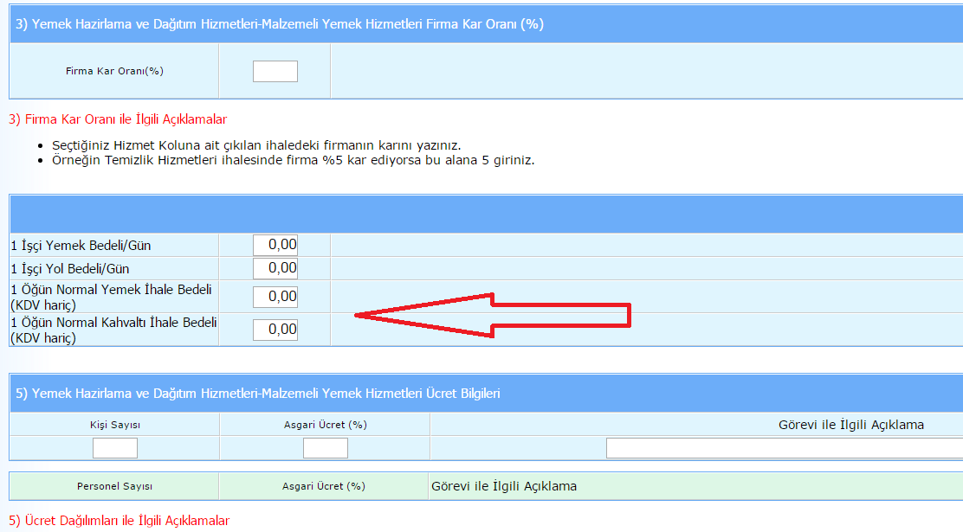
kahvaltı ve yemek birim fiyatları ilgili alanlara kaydedilmelidir.
Resim 9

